ОшМУнун медицина факультетинин «Ортопедиялык жана терапевтикалык стоматология» кафедрасынын жыйынынын №15 протоколунан көчүрмө

12.12.2017-ж.
Ош шаары Масалиев көчөсү №80
Кафедра башчы: Арстанбеков М.А.
Катчы: Эргешова А.Ж.
Катышкандар:16

Кун тартибинде:
3.Ар түрдүү маселелер.
1. Угулду: Кафедра башчы профессор М.Арстанбеков 11-декабрь күнү деканаттык кеңешмеде айтылган маселе боюнча кафедранын кызматкерлерине коррупциялык механизмдерди демонтаждоо боюнча улуттук коопсуздук комитетинин өкүлү А.К.Камчыбеков жалпы медицина факультетинин жааматына баяндама жасагандыгын кызматкерлрге терээң түшүндүрүп, окутуучулар үчүн деканат тарабынан болуп жаткан жыйындарга толук барып катышуу зарыл экендигин билдирип. Коррупциялык тобокелчиликтерди жоюу жана демонтаждоо заман талабы экендигин баяндады.
Токтом кылынды:
1.Коррупцияга жол бербөөгө кафедранын баардык кызматкерлери милдеттендрилсин.
2.Коррупциялык тобокелчиликтер жоюлсун жана демонтаждалсын.
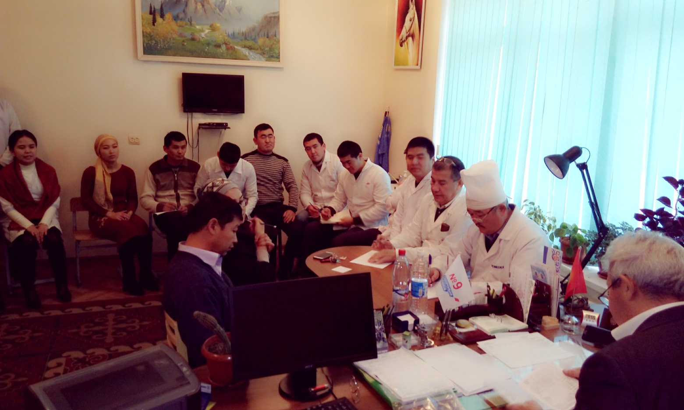

Кафедра башчы, профессор: Арстанбеков М.А.

Катчы: Эргешова А.Ж.

